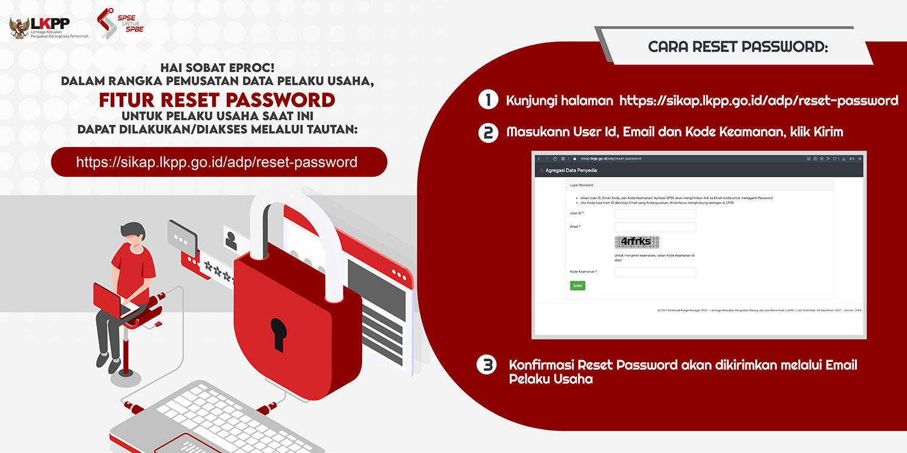

Pengumuman bagi rekan-rekan Pelaku Usaha di seluruh Indonesia. Dalam rangka pemusatan data Pelaku Usaha, saat ini halaman untuk melakukan Ubah dan Lupa Password dapat dilakukan/diakses melalui tautan:
https://sikap.lkpp.go.id/adp/reset-password

